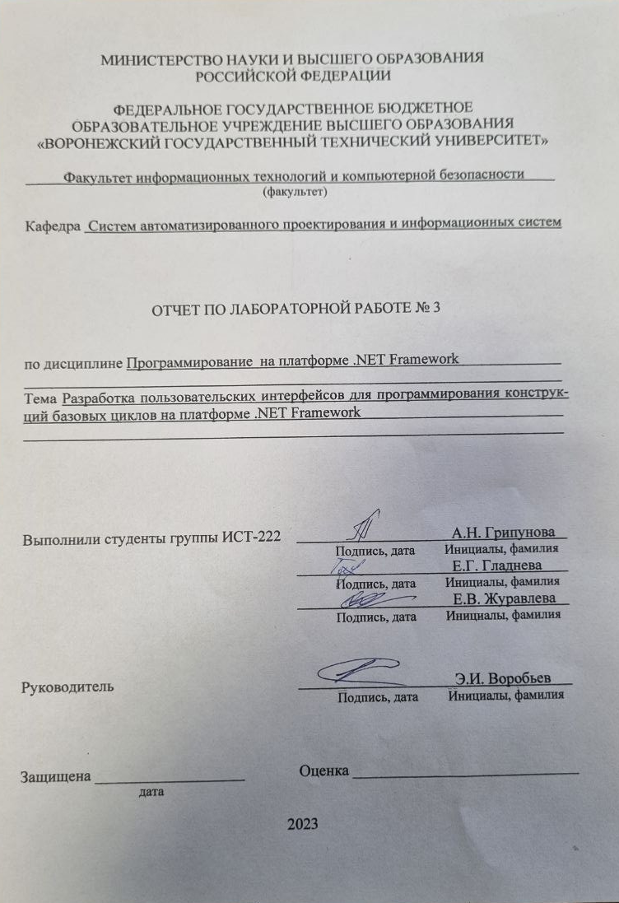

Лабораторная работа № 3
«Разработка пользовательских интерфейсов для программирования конструк-
ций базовых циклов на платформе .NET Framework»

1 Цель работы
Целью лабораторной работы является изучение основ программирования цик-
лов на языке C# и получение навыков работы с циклами в визуальном приложении
на платформе .NET Framework.

- Задание на лабораторную работу
- Создать проект консольного приложения (.NET Framework). Организовать с помощью цикла меню для ввода номера задания и выхода из приложения. Последующие задания лабораторной работы, относящие к консольному приложению, добавлять в созданное меню.
- Выполнить задание в консольном приложении (.NET Framework). Среди заданных чисел найти количество четных чисел.
- Выполнить задание в консольном приложении (.NET Framework). Даны два целых числа А и В. Вывести в порядке возрастания все целые числа, расположенные между А и Выключая сами числа А и В) или между В и А, если А>В, а также количество N этих чисел.
- Выполнить задание в консольном приложении (.NET Framework). С клавиатуры вводится последовательность положительных целых чисел до тех пор, пока не будет введено отрицательное значение или ноль. Требуется найти среднее арифметическое введенных чисел, исключая последнее, (до 2-ух знаков после запятой)
- Выполнить задание в приложении Windows Forms (.NET Framework).
Найти сумму бесконечного ряда:
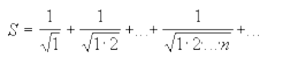
Суммировать до тех про, пока члены ряда не станут меньше заданного eps>0.

- Выполнить задание в приложении Windows Forms (.NET Framework). Написать программу, реализующую вычисление значений заданной функции в каждой точке отрезка, а затем найти сумму полученных значений. Функция: − 2 + 2(x +1)2 (5 − x). Отрезок: [-3;3]
- Выполнить задание в приложении Windows Forms (.NET Framework). В натуральном числе, найти количество цифр, которые больше его десятков.
Пример входных данных: 5743
Пример выходных данных: 2
- Выполнить задание в приложении Windows Forms (.NET Framework). Дано целое число N (N> 0). Найти сумму 1N + 2N-1+ … +N1

- Ход выполнения
- Задание 1 предполагает создание меню, в котором находятся все выше перечисленные задания. Работа меню реализована с помощью элемента ComboBox для выбора задания и элемента button для возвращения в меню. Так как в меню достаточно большое количество выборов, мы применили оператор switch для удобного переключения между заданиями. Результат вывода задания 1 представлен на рисунке 1.
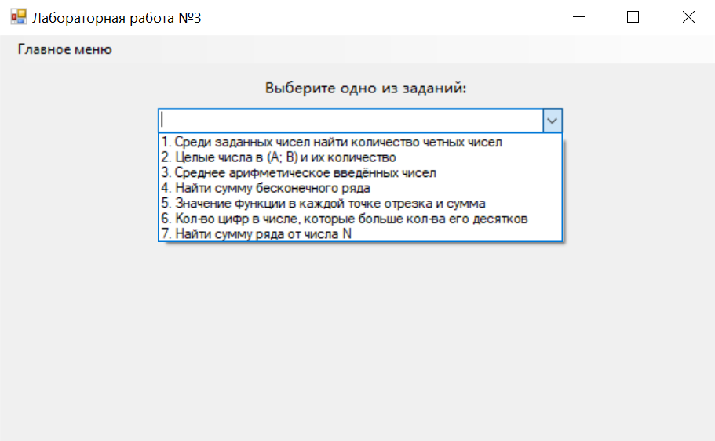
Рисунок 1: Задание 1 - Меню

2. Для следующего задания мы используем цикл for для ввода чисел и цикл while для повторения задания в случае необходимости. Каждое введенное число проверено на правильность с помощью операторов обработки исключений try-catch, которые принимают только число в качестве правильно введенного значения. В цикле for мы прописываем число, а в случае если введено некорректное значение, оно не будет засчитано и номер элемента будет перезаписан. В этом же цикле мы просматриваем каждый элемент массива и если остаток деления на 2 равняется нулю, что указывает на чётность числа, то увеличиваем счётчик. После прохождения цикла выводится на экран количество чётных элементов. Результат выполнения 2 задания представлен на рисунке 2.
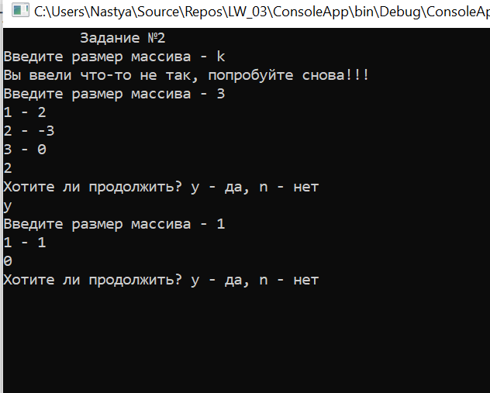
Рисунок 2: Задание 2 – Количество чётных чисел

3. В задании 3 мы осуществляем вывод чисел, расположенных между А и В, с помощью чикла for. Сами числа А и В проверяются на правильность ввода числа функцией getDigit(int res), которая основана на цикле while. В цикле for идёт подсчёт чисел, выведенных на экран и по завершении работы цикла данный счётчик также выводится на экран. Результат выполнения 3 задания представлен на рисунке 3.
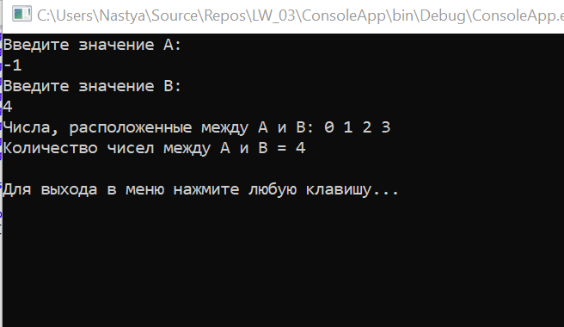
Рисунок 3: Задание 3 – Числа между А и В

4. Данное задание основано на цикле while, в котором вводится последовательность положительных чисел. Каждое введенное число проверено на правильность с помощью функции getDouble(), которые принимают только число в качестве правильно введенного значения. Данная функция также основана на while. В случае, когда введенное число меньше нуля, последовательность останавливается и на экран выводится среднее арифметическое введенной последовательности. Результат выполнения 4 задания представлен на рисунке 4.

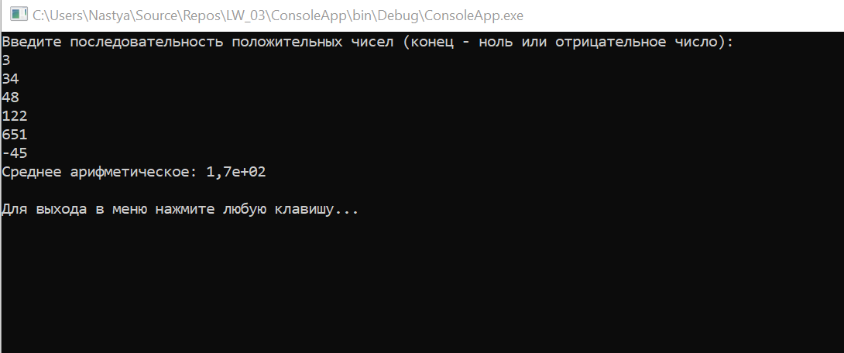
Рисунок 4: Задание 4 – Среднее арифметическое последовательности

5. В задании 5 используются функции factorial(int n) и EndlessSeries(double eps), основанные на цикле for. Функция factorial(int n) предназначена для вычисление факториала числа, а в EndlessSeries(double) представляет собой сумму бесконечного ряда. Каждое введенное число проверено на правильность с помощью операторов обработки исключений try-catch, которые принимают только число в качестве правильно введенного значения. Результат выполнения 5 задания представлен на рисунках 5, 6.

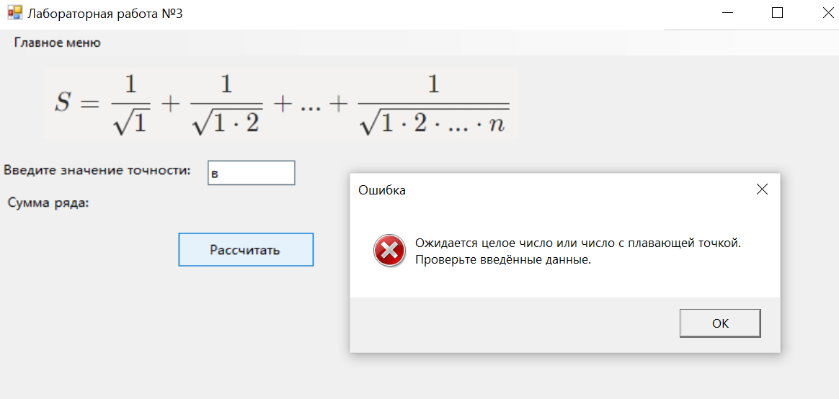
Рисунок 5: Задание 5 – Некорректное значение.

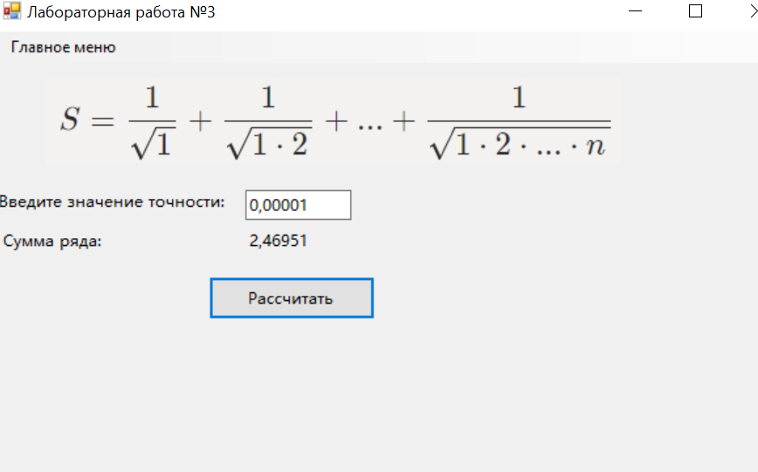
Рисунок 6: Задание 5 – Сумма ряда с точностью 0,00001

6. Для следующего задания мы используем несколько циклов for для счётчика суммы значений и их вывода на экран. Во втором цикле описана функция, которая представлена в задании, для вычисления каждой точки. Каждое введенное число проверено на правильность с помощью операторов обработки исключений try-catch, которые принимают только число в качестве правильно введенного значения. Результат выполнения 6 задания представлен на рисунках 7, 8.

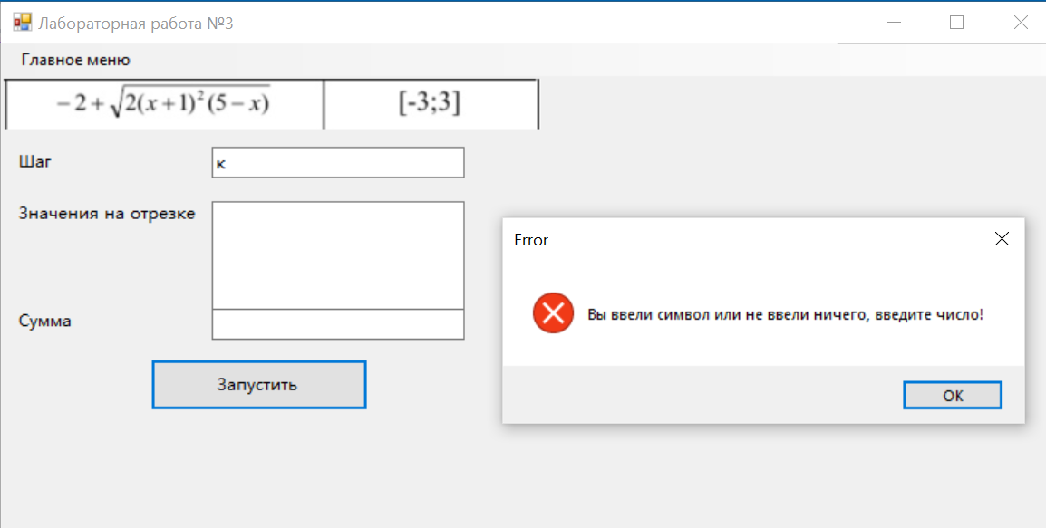
Рисунок 7: Задание 6 – Некорректное значение.

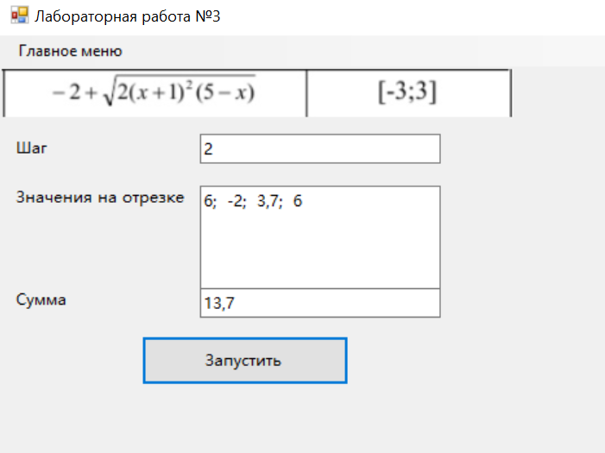
Рисунок 8: Задание 6 – Значение точки в каждой точке отрезка и их сумма

7. В задании 7 используется цикл do-while, в котором сравнивается десяток введенного числа с каждой цифрой этого числа. В случае, если цифра больше десятка, счётчик увеличивается. Каждое введенное число проверено на правильность с помощью операторов обработки исключений try-catch, которые принимают только положительное число в качестве правильно введенного значения. Результат выполнения 7 задания представлен на рисунках 9, 10.
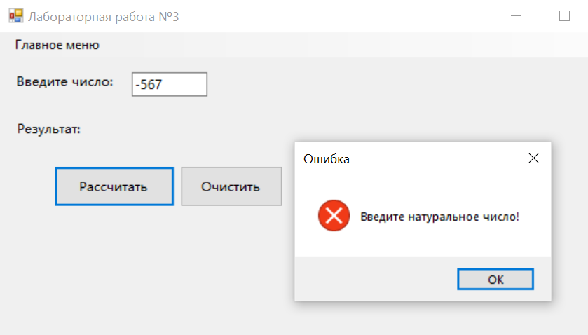
Рисунок 9: Задание 7 – Некорректное значение.

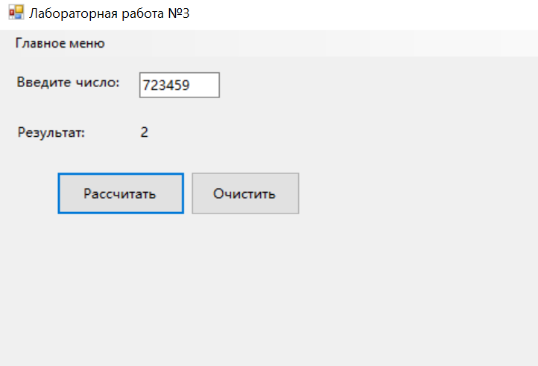
Рисунок 10: Задание 7 – Сумма цифр, больших десятка числа.

- В задании 8 используется цикл while, в котором одно число (от 1 до N) возводится в степень (от N до 1). Введённое N проверяется оператором try-catch, который принимают только положительное число в качестве правильно введенного значения. Результат выполнения 8 задания представлен на рисунке 11.
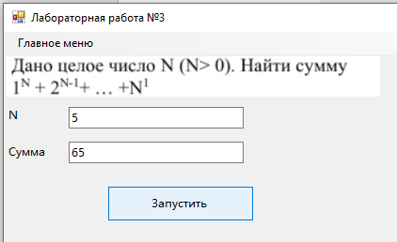
Рисунок 11: Задание 8 — Сумма ряда от числа N

Вывод: в результате проделанной работы мы изучили основы программирования циклов на языке C# и получили навыки работы с циклами в визуальном приложении на платформе .NET Framework.

Приложение А
Листинг программного кода языка C#
Задание 1. Меню

using System;
using System.Windows.Forms;
using System.Runtime.InteropServices;
using System.Threading.Tasks;
using static System.Windows.Forms.VisualStyles.VisualStyleElement;
using System.IO;

namespace LW_03
{
public partial class Menu : UserControl
{
public Menu()
{
InitializeComponent();
}

private void Exercises_SelectedIndexChanged(object sender, EventArgs e)
{
int index = Exercises.SelectedIndex;
string pth = Path.GetFullPath(Directory.GetCurrentDirectory() + "\\..\\..\\" + @"\ConsoleApp\bin\Debug\ConsoleApp.exe");
switch ( index ) {
case 0:
{ // Среди заданных чисел найти количество четных чисел.
System.Diagnostics.Process.Start(pth, "1");
break;
};
case 1:
{ // Целые числа в (A; В) и их количество
System.Diagnostics.Process.Start(pth, "2");
break;
};
case 2:
{ // Среднее арифметическое введённых чисел
System.Diagnostics.Process.Start(pth, "3");
break;
};
case 3:
{
UserControl us = new Ex_1();
this.Controls.Clear();
this.Controls.Add(us);
us.Dock = DockStyle.Fill;
break;
}
case 4:
{
UserControl us = new Ex_2();
this.Controls.Clear();
this.Controls.Add(us);
us.Dock = DockStyle.Fill;
break;
}
case 5:
{
UserControl us = new Ex_3();
this.Controls.Clear();
this.Controls.Add(us);
us.Dock = DockStyle.Fill;
break;
}
case 6:
{
UserControl us = new Ex_4();
this.Controls.Clear();
this.Controls.Add(us);
us.Dock = DockStyle.Fill;
break;
}
}
}

}
}

Приложение B
Листинг программного кода языка C#
Задания 2-4. Консольное приложение
using System;
using System.Collections.Generic;

namespace LW_01
{
internal class Program
{
static void Main(string[] args)
{
switch (args[0])
{
case "1":
{
//Среди заданных чисел найти количество четных чисел.
Excercise2();
break;
}
case "2":
{
// Целые числа в (A; В) и их количество
Excercise3();
break;
}
case "3":
{
// Среднее арифметическое введённых чисел
Excercise4();
break;
}
}
}

static void Excercise2()
{
Console.WriteLine(" Задание №2");
bool program = true;
while (program)
{
try
{
int res;
Console.Write("Введите размер массива - ");
int size = Convert.ToInt32(Console.ReadLine());
int[] numbers = new int[size];
int k = 0;
for (int i = 0; i < size; i++)
{

Console.Write("{0} - ", i + 1);
string answer = Console.ReadLine();
if (!int.TryParse(answer, out res))
{
i--;
continue;
}
if (int.TryParse(answer, out res))
{
numbers[i] = Convert.ToInt32(answer);
if (numbers[i] % 2 == 0)
k++;
}

}
Console.WriteLine(k);
Console.WriteLine("Хотите ли продолжить? y - да, n - нет");
string choice = Console.ReadLine();
while (choice != "n" && choice != "y")
{
Console.WriteLine("Вы ввели что-то не так, попробуйте снова!!!");
Console.WriteLine("Хотите ли продолжить? y - да, n - нет");
choice = Console.ReadLine();
}

if (choice == "n")
{
program = false;
break;
}

}
catch
{
Console.WriteLine("Вы ввели что-то не так, попробуйте снова!!!");
}
}
Console.Clear();
Console.WriteLine(" Задание №2");
Console.WriteLine("Программа завершена");

}

static void Excercise3()
{
int A = 0, B = 0, N = 0, min = 0, max = 0;
Console.Write("Введите значение A: \n");
A = GetDigit(A);
Console.Write("Введите значение B: \n");
B = GetDigit(B);
Console.Write("Числа, расположенные между A и B: ");
if (A < B)
{
min = A;
max = B;
}
else
{
min = B;
max = A;
}
for (int i = min + 1; i < max; i++)
{
Console.Write("{0} ", i);
N++;

}
Console.Write("\nКоличество чисел между A и B = {0}\n", N);
Console.WriteLine("\nДля выхода в меню нажмите любую клавишу...");
Console.ReadKey();
}

static void Excercise4()
{
double res;
Console.WriteLine("Введите последовательность положительных чисел (конец - ноль или отрицательное число):");
List<double> arr = new List<double>();
double x;
while (true)
{
x = GetDouble();
if (x <= 0)
break;
arr.Add(x);
}
x = 0;
foreach (double num in arr)
x += num;
res = x / arr.Count;
Console.WriteLine("Среднее арифметическое: {0:g2}", res);
Console.WriteLine("\nДля выхода в меню нажмите любую клавишу...");
Console.ReadKey();
}
private static int GetDigit(int res)
{
int cur_y = Console.CursorTop;
int cur_x = Console.CursorLeft;
while (!int.TryParse(Console.ReadLine(), out res))
{
Console.SetCursorPosition(cur_x, cur_y);
Console.WriteLine("Не удалось распознать число, попробуйте ещё раз. Нажмите любую клавишу...");
Console.ReadKey();
Console.SetCursorPosition(cur_x, cur_y);
Console.Write(new string(' ', Console.WindowWidth));
Console.SetCursorPosition(cur_x, cur_y);
}
return res;
}

private static double GetDouble()
{
int cur_y = Console.CursorTop;
int cur_x = Console.CursorLeft;
double res;
while (!double.TryParse(Console.ReadLine(), out res))
{
Console.SetCursorPosition(cur_x, cur_y);
Console.WriteLine("Не удалось получить значение, попробуйте ещё раз. Нажмите любую клавишу...");
Console.ReadKey();
Console.SetCursorPosition(cur_x, cur_y);
Console.Write(new string(' ', Console.WindowWidth));
Console.SetCursorPosition(cur_x, cur_y);
}
return res;
}

}
}

Приложение С
Листинг программного кода языка C#
Задание 5
using System;
using System.Collections.Generic;
using System.ComponentModel;
using System.Data;
using System.Drawing;
using System.Linq;
using System.Text;
using System.Threading.Tasks;
using System.Windows.Forms;

namespace LW_03
{
public partial class Ex_1 : UserControl
{
public Ex_1()
{
InitializeComponent();
}

static double factorial(int n)
{
double res = 1;
for (int i = 1; i <= n; i++)
res *= i;
return res;
}

public static double EndlessSeries(double eps)
{
double s = 0, x = 1;
for (int i = 1; x >= eps; i++)
{
x = 1 / (Math.Sqrt(factorial(i)));
s += x;
}
return s;
}

private void button1_Click(object sender, EventArgs e)
{
double eps;
try
{
eps = double.Parse(this.input.Text);
}
catch (FormatException)
{
MessageBox.Show(
"Ожидается целое число или число с плавающей точкой. Проверьте введённые данные.",
"Ошибка",
MessageBoxButtons.OK,
MessageBoxIcon.Error,
MessageBoxDefaultButton.Button1,
MessageBoxOptions.DefaultDesktopOnly);
return;
}
this.res.Text = string.Format("{0:g6}", EndlessSeries(eps));
}
}}
Приложение D
Листинг программного кода языка C#
Задание 6
using System;
using System.Collections.Generic;
using System.ComponentModel;
using System.Data;
using System.Drawing;
using System.Linq;
using System.Text;
using System.Threading.Tasks;
using System.Windows.Forms;

namespace LW_03
{
public partial class Ex_2 : UserControl
{
public Ex_2()
{
InitializeComponent();
}

private void button1_Click_1(object sender, EventArgs e)
{
try
{
textBox2.AutoSize = false;
textBox2.Height = 85;
if (textBox1.Modified) textBox2.Clear();
double xn, xk, x, x1, i; //начало, конец, шаг
int j;
xn = -3;
xk = 3;
int count = 0;
double sum = 0;
x = Convert.ToDouble(textBox1.Text);
for (i = xn; i <= xk; i += x)
{
count++;
}
double[] mas = new double[count];
x1 = xn;
for (j = 0; j <= count - 1; j++)
{
mas[j] = Math.Round(-2 + Math.Sqrt(2 * Math.Pow((x1 + 1), 2) * (5 - x1)), 1);
if (j != count - 1)
{
textBox2.Text += ((mas[j].ToString()) + "; ");
x1 += x;
}

else
{
textBox2.Text += (mas[j].ToString());
x1 += x;
}
sum += mas[j];

}
textBox3.Text = sum.ToString();
}
catch
{
MessageBox.Show("Вы ввели символ или не ввели ничего, введите число!", "Error", MessageBoxButtons.OK, MessageBoxIcon.Error);
}
}
}
}

Приложение E
Листинг программного кода языка C#
Задание 7
using System;
using System.Collections.Generic;
using System.ComponentModel;
using System.Data;
using System.Drawing;
using System.Linq;
using System.Text;
using System.Threading.Tasks;
using System.Windows.Forms;

namespace LW_03
{
public partial class Ex_3 : UserControl
{
public Ex_3()
{
InitializeComponent();
}

private void button1_Click(object sender, EventArgs e)
{
int k = 0;
uint x;
uint y;
try
{

x = Convert.ToUInt32(this.input_x.Text);

}
catch
{
MessageBox.Show(
"Введите натуральное число!",
"Ошибка",
MessageBoxButtons.OK,
MessageBoxIcon.Error);
return;
}

y = x / 10 % 10;
do
{
if (x % 10 > y)
k++;
x /= 10;
}
while (x != 0);
this.result.Text = string.Format("{0}", k);
}

private void button2_Click(object sender, EventArgs e)
{
this.input_x.Text = string.Empty;
this.result.Text = string.Empty;
}
}
}

Приложение F
Листинг программного кода языка C#
Задание 8

using System;
using System.Collections.Generic;
using System.ComponentModel;
using System.Data;
using System.Drawing;
using System.Linq;
using System.Text;
using System.Threading.Tasks;
using System.Windows.Forms;

namespace LW_03
{
public partial class Ex_4 : UserControl
{
public Ex_4()
{
InitializeComponent();
}

private void button1_Click_1(object sender, EventArgs e)
{
try
{
int n;
if (textBox1.Modified) textBox2.Clear();
n = Int32.Parse(textBox1.Text);
if (n != 0)
{
int k = 1;
double sum = 0;
double res;
int n1 = n;
while (k <= n)
{
res = Math.Pow(k, n1);
sum += res;
k++;
n1--;
}

textBox2.Text = sum.ToString();
}
if (n == 0)
{
MessageBox.Show("Вы ввели 0, введите число больше 0!", "Error", MessageBoxButtons.OK, MessageBoxIcon.Error);
}

}
catch
{
MessageBox.Show("Вы ввели символ или не ввели ничего, введите число!", "Error", MessageBoxButtons.OK, MessageBoxIcon.Error);
}
}
}
}

